Меню на 09 сентября 2022г.
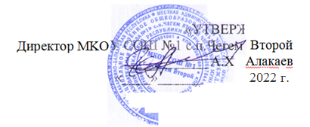
день: 6 пятница
возрастная категория: 7-11 лет
сезон : осеннее- зимнее
№ рец.
 | наименование блюда | масса порции | белки | жиры | углеводы | энергетическая ценность, ккал | стоим.
Завтрак
54-8з-2020 | Салат из белокочанной капусты с морковью | 80 | 1,30 | 8,10 | 7,80 | 108,70 | 3,48
54-12м-2020 | Плов с курицей | 200 | 27,30 | 8,10 | 33,20 | 314,60 | 49,82
54-21гн-2020 | Какао с молоком | 200 | 4,60 | 4,30 | 12,40 | 106,70 | 11,23
Пром. | Хлеб пшеничный | 30 | 2,37 | 0,30 | 14,49 | 70,50 | 1,29
Пром. | Хлеб ржаной | 20 | 1,30 | 0,20 | 6,70 | 34,20 | 0,69
 | Итого: | 530 | 36,87 | 21,00 | 74,59 | 634,70 | 66,51

